放輕鬆民宿

需求規格文件

|  |  |
| --- | --- |
| 專案名稱 | 放輕鬆民宿系統 |
| 撰寫日期 | 2016/10/14 |
| 發展者 | 周子鑫、黃佳惠、黃晨郁、李佳育、褚慧芸 |

版次變更記錄

|  |  |  |
| --- | --- | --- |
| 版次 | 變更項目 | 變更日期 |
| 0.1 | 初版 | 2016/10/14 |
| 0.2 | 新增系統概述 | 2016/10/14 |
| 0.3 | 新增操作概念 | 2016/10/16 |
| 0.4 | 新增使用者介面分析 | 2016/10/16 |
| 0.5 | 細節更新 | 2016/10/17 |
| 1.0 | 第一版 | 2016/10/18 |
| 1.1 | 修改使用案例分析 | 2016/10/29 |
| 2.0 | 第二版 | 2016/11/01 |
| 2.1 | 修改系統概述 | 2017/01/14 |
| 2.2 | 修改功能需求、使用案例分析 | 2017/01/14 |
| 2.3 | 修改使用者介面分析 | 2017/01/15 |
| 3.0 | 第三版 | 2017/01/15 |
|  |  |  |
|  |  |  |
|  |  |  |

(版本紀錄對於文件而言非常重要，請務必於每次改版時修正此紀錄)

目錄

版次變更記錄 2

0. 接受準則(Acceptance Criteria of this document) 4

1. 系統概述(System Description) 4

2. 操作概念(Operational Concepts) 6

3. 功能需求(Functional Requirements) 13

4. 效能需求(Performance Requirements) 13

5. 使用案例分析(Use Case Analysis) 14

6. 使用者介面分析(User Interface Analysis) 19

1. 接受準則(Acceptance Criteria of this document)

* Clearly and properly stated (需求需清楚且適當的陳述)
* Complete (需求需完整)
* Consistent with each other (需求之間需維持一致性)
* Uniquely identified (每項需求有明確之識別)
* Appropriate to implement (需求需可被實作)
* Verifiable (需求需可被驗證)

1. 系統概述(System Description)

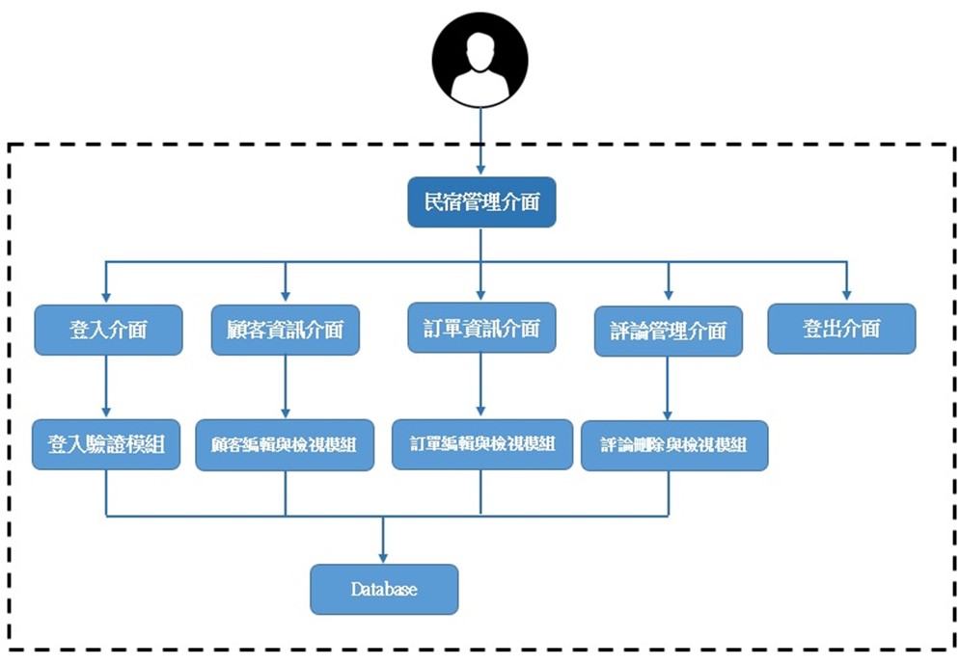

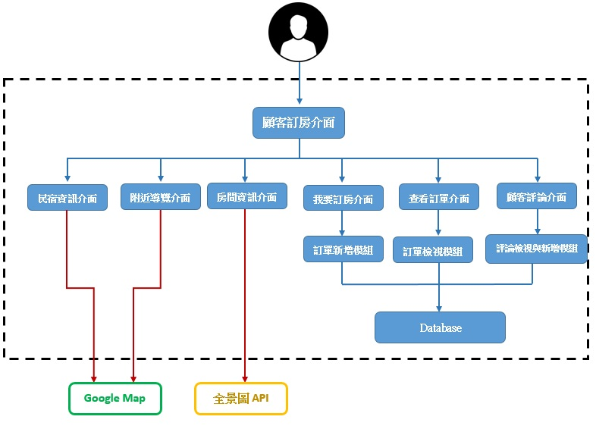

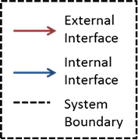

本系統分成民宿老闆使用介面以及顧客使用介面。

民宿老闆使用介面的**前端部分**為：登入、顧客資訊、評論管理、訂單資訊、登出介面；**後端部分**為：登入驗證、顧客編輯與檢視、訂單編輯與檢視、評論刪除與檢視模組。

顧客使用介面的**前端部分**為：民宿資訊、房間資訊、我要訂房、查看訂單、附近導覽、顧客評論介面；**後端部分**為：訂單新增、訂單檢視、評論檢視與新增模組。

其中，本系統的主要特色為：**民宿資訊**提供了180度房間全景圖，讓房客在入住前，可以清楚了解房間內部的全貌；**附近導覽**為房客介紹民宿附近的景點，並藉由Google Map提供詳盡的路線資訊，讓房客節省找尋景點的時間；**顧客評論**讓入住過的房客可針對民宿所提供的服務評分、分享入住心得，未入住過的使用者可由評論來評估是否該訂房，而民宿老闆也藉由此功能清楚知道民宿應加強改進的部分。

本系統的使用平台皆為**WEB**。

預計採用的技術：前端－**JavaScript**、**Boostrap** ，後端－**PHP**、**MySQL**。

1. 操作概念(Operational Concepts)

**使用者：**

每逢連假的小明都會安排個旅遊來犒賞自己，這一次的雙十連假小明決定要到花蓮好好度過這三天兩夜，小明在google上看到了這個**放輕鬆民宿**網站。

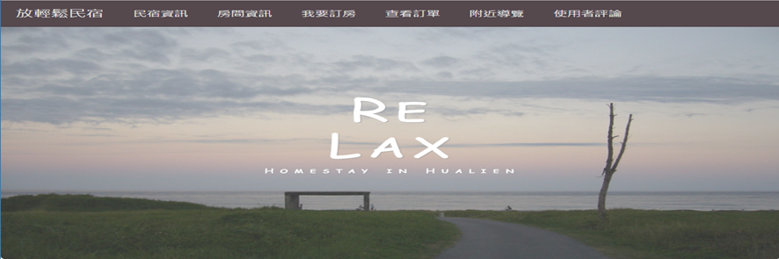

點選**民宿資訊**連結後，了解民宿的基本資訊及聯絡方式。民宿位置結合google map導航，小明不用怕會迷路。

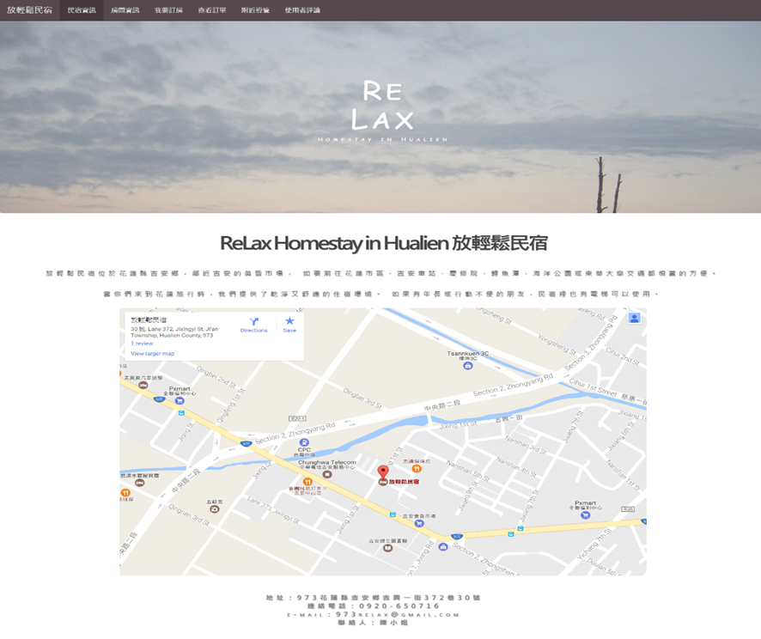

小明看完民宿資訊後，有一點點想要訂房了，但不知道房間大小配備如何。這時看到了**房間資訊**連結，裡面提供了房間的大小配備資訊，還有180度的全景房間照片。小明看完後，秉持著心動不如馬上行動的精神，馬上就按了上方的**我要訂房**連結。

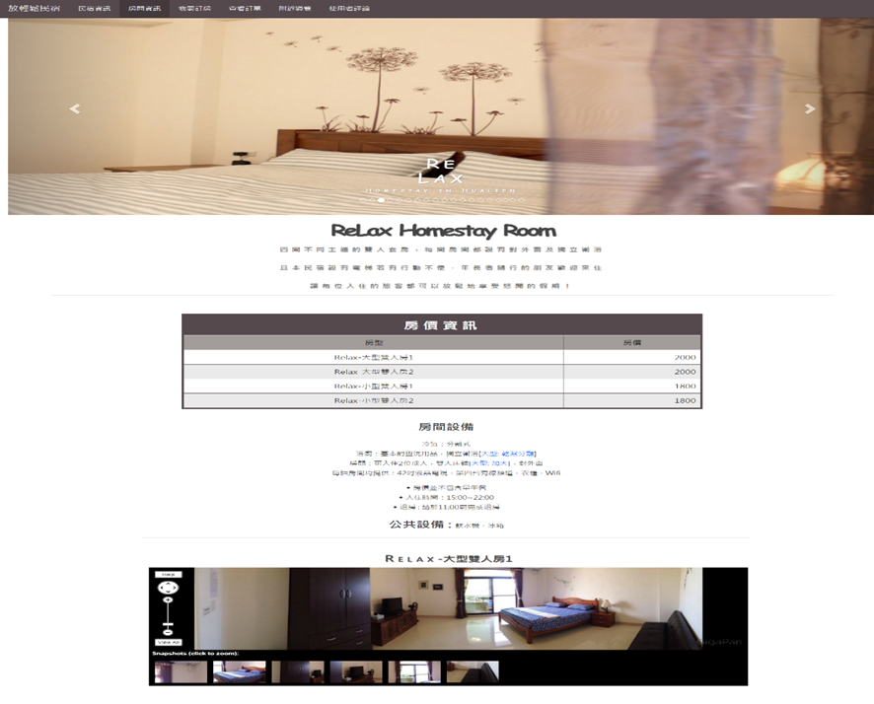

進入訂房畫面，小明立刻填好入住的時間還有房型及顧客的聯絡資料馬上就匯完錢完成訂房。

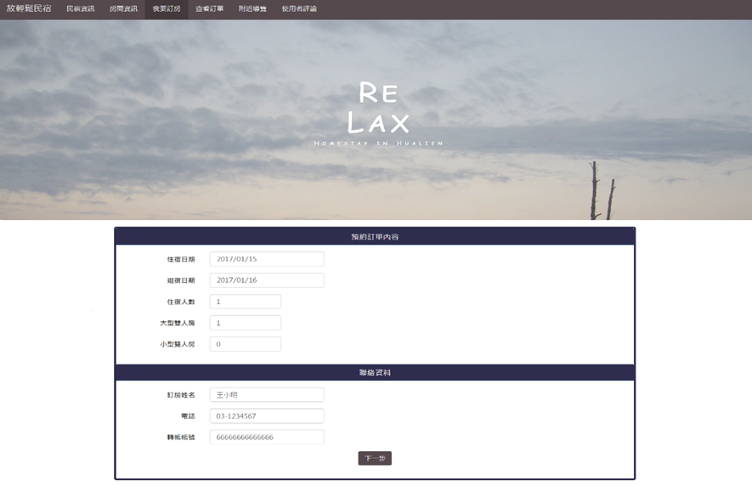

訂完房後，去**查看訂單**的地方就可以知道是否訂成功和民宿有沒有收到匯款的訊息，小明就可以安心的去準備行李展開三天兩夜的連假之旅了。

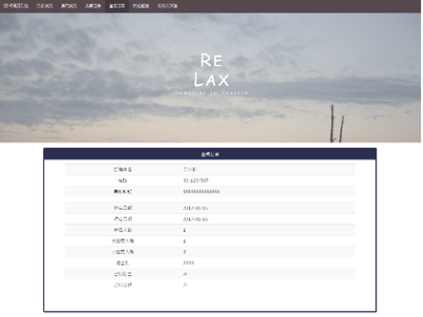

小明連假到了花蓮後，靠著網頁裡的google map到順利的到達民宿，核對資料成功後就可以馬上入住。放好行李後的小明用網頁裡的**附近導覽**功能，馬上就可以知道哪裡有什麼可以好玩好吃的，還附有google map來回不怕迷路或走遠路。

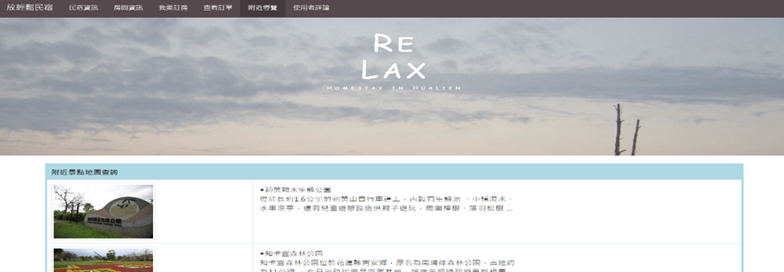

小明結束了這三天兩夜的旅行後，覺得這趟旅程真是太棒了，有了這個放輕鬆民宿住的好又玩得開心，所以小明決定在評論的地方大推這網站，還有留下他這三天兩夜的住宿心得和行程給之後來玩的人參考。

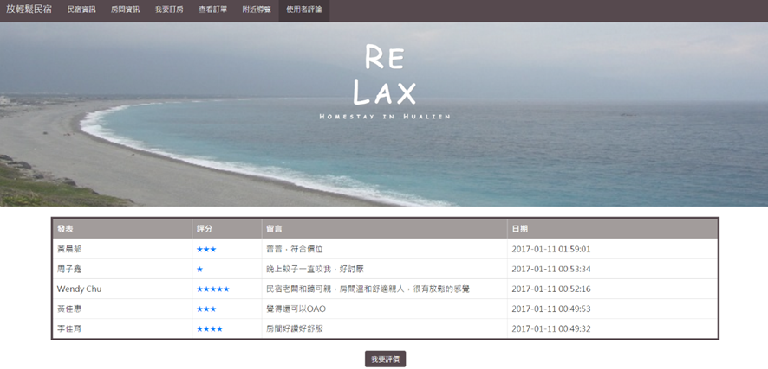

**管理者：**

民宿的老闆老王可以透過這個網站更加有效率的管理民宿，**登入**網站後，查看**顧客資訊**以及**訂單資訊**，並可即時的確認匯款。

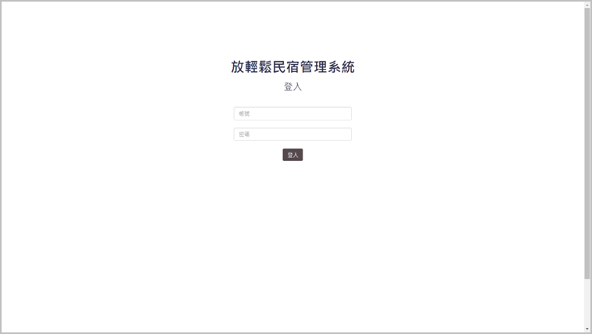

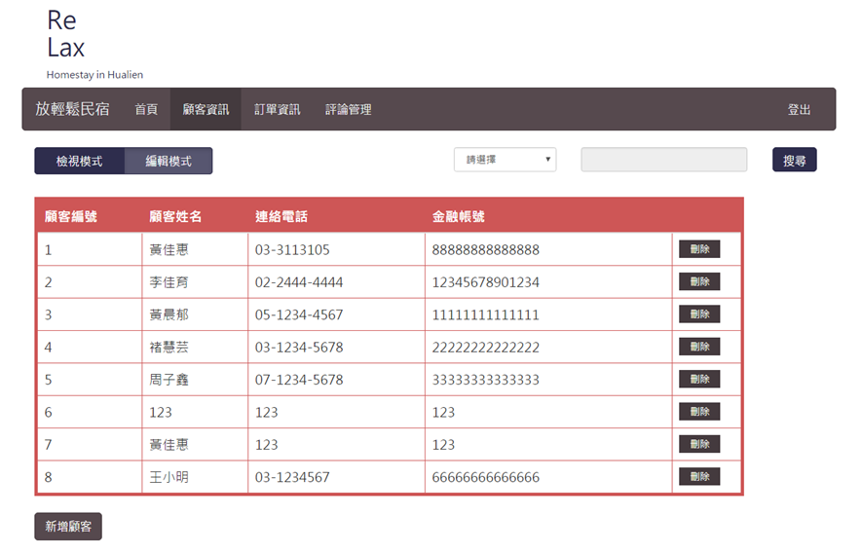

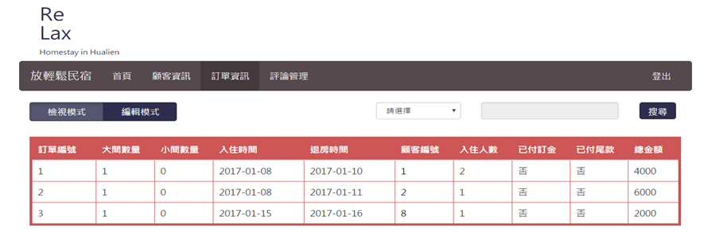

老王還可以透過**評論管理**功能管理顧客的留言，看顧客的提供的建議加以改進，如果有惡意的留言評論可以立即的刪除。要**登出**時，只用按一下就可以安心登出。

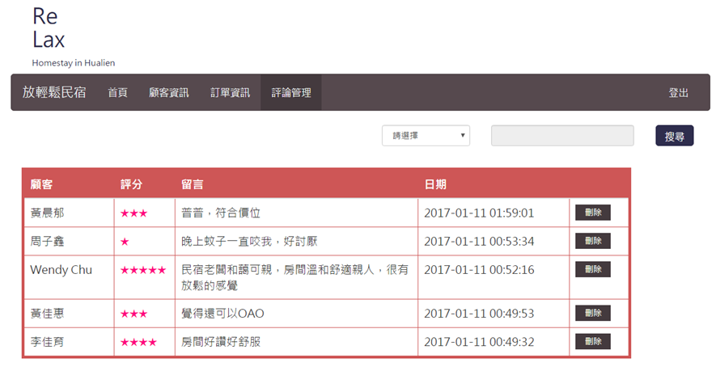

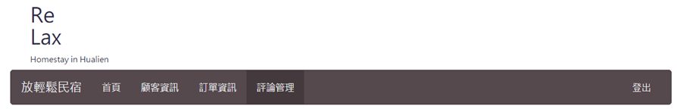

1. 功能需求(Functional Requirements)

|  |  |  |  |  |
| --- | --- | --- | --- | --- |
| 編號 | 介面名稱 | 說明 | 使用者介面 | 使用者 |
| BnB-FR-01 | 首頁 | 功能列表 | Web | 顧客 |
| BnB-FR-02 | 民宿資訊 | 使用者瀏覽民宿基本資訊、GoogleMap規劃路線 | Web | 顧客 |
| BnB-FR-03 | 房間資訊 | 180度全景房間照 | Web | 顧客 |
| BnB-FR-04 | 我要訂房 | 使用者選擇入住日期及房型並留下顧客聯絡資料 | Web | 顧客 |
| BnB-FR-05 | 查看訂單 | 使用者可方便得知交易進度 | Web | 顧客 |
| BnB-FR-06 | 附近導覽 | 使用者瀏覽附近景點介紹連結、GoogleMap | Web | 顧客 |
| BnB-FR-07 | 評論 | 使用者可以進行評論 | Web | 顧客 |
| BnB-FR-08 | 民宿管理登入 | 讓使用者登入系統 | Web | 老闆 |
| BnB-FR-09 | 訂單資訊 | 記錄民宿訂單資料 | Web | 老闆 |
| BnB-FR-10 | 顧客資訊 | 記錄顧客資料 | Web | 老闆 |
| BnB-FR-11 | 評論管理 | 管理顧客評論 | Web | 老闆 |
| BnB-FR-12 | 民宿管理登出 | 讓使用者登出系統 | Web | 老闆 |

|  |  |
| --- | --- |
| 編號 | 效能需求說明 |
| BnB-PR001 | 系統所有功能之結果在5秒內執行完成 |

1. 效能需求(Performance Requirements)
2. 使用案例分析(Use Case Analysis)

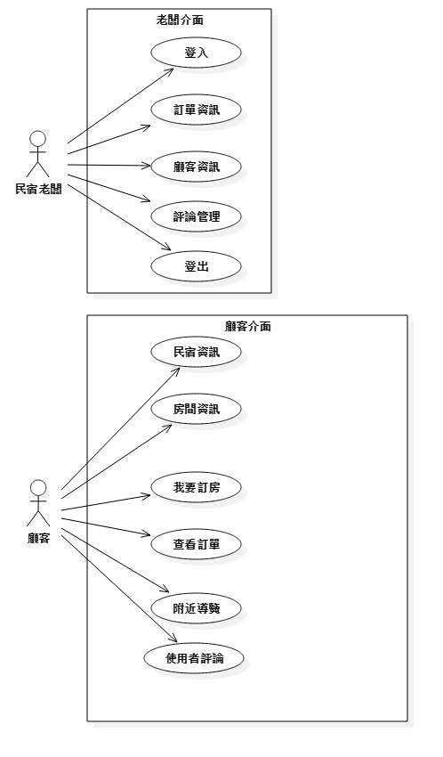

|  |  |
| --- | --- |
| **\*Use case name** | **民宿資訊(顧客介面)** |
| **Summary** | 提供民宿基本資訊 |
| **\*Actors** | 顧客 |
| **\*Description** | 1. 民宿地理位置、交通、聯絡方式  2. 利用Google map定位系統規劃路線 |

|  |  |
| --- | --- |
| **\*Use case name** | **房間資訊(顧客介面)** |
| **Summary** | 提供房間基本資訊 |
| **\*Actors** | 顧客 |
| **\*Description** | 1. 房間規格、配備介紹  2. 180度房間全景圖 |

|  |  |
| --- | --- |
| **\*Use case name** | **我要訂房(顧客介面)** |
| **Summary** | 訂房 |
| **\*Actors** | 顧客 |
| **\*Description** | 1. 顧客填寫基本資料及聯絡方式  2. 選擇日期  3. 選擇可訂房型   |  |  | | --- | --- | | **Actor** **Actions** | **System** **Responses** | | 按確認送出按鈕 | 頁面會跳至訂房成功畫面並顯示匯款資訊 | |
| **Alternatives** | 若有資料是未填妥或未勾選，要求使用者做修改 |

|  |  |
| --- | --- |
| **\*Use case name** | **查看訂單(顧客介面)** |
| **Summary** | 顧客查看訂單紀錄及匯款資訊 |
| **\*Actors** | 顧客 |
| **\*Description** | 1. 查看訂單的紀錄  2. 查看匯款資訊  3. 查看民宿是否已收到匯款 |

|  |  |
| --- | --- |
| **\*Use case name** | **附近導覽(顧客介面)** |
| **Summary** | 民宿附近景點介紹及路程 |
| **\*Actors** | 顧客 |
| **\*Description** | |  |  | | --- | --- | | **Actor** **Actions** | **System** **Responses** | | 點選想去的景點 | 顯示單一景點介紹，包含路線資訊(Google Map) | |

|  |  |
| --- | --- |
| **\*Use case name** | **評論(顧客介面)** |
| **Summary** | 顧客分享住宿心得 |
| **\*Actors** | 顧客 |
| **\*Description** | 1. 觀看住宿心得   |  |  | | --- | --- | | **Actor** **Actions** | **System** **Responses** | | 2. 留下心得評論 | 顯示評論成功資訊 | |
| **Alternatives** | 內容空白則停留評論頁面 |
| **Post Condition** | 顧客建立一個新的評論 |

|  |  |
| --- | --- |
| **\*Use case name** | **民宿管理登入(老闆介面)** |
| **Summary** | 提供登入功能 |
| **\*Actors** | 民宿老闆 |
| **\*Description** | |  |  | | --- | --- | | **Actor** **Actions** | **System** **Responses** | | 登入管理者帳號密碼 | 1. 驗證帳號密碼  2. 登入成功 | |
| **Alternatives** | 帳號密碼錯誤，登入失敗，要求重新登入 |
| **Post Condition** | 登入成功，進入管理頁面 |

|  |  |
| --- | --- |
| **\*Use case name** | **訂單資訊(老闆介面)** |
| **Summary** | 提供查看新增或修改訂單功能 |
| **\*Actors** | 民宿老闆 |
| **Pre-Conditions** | 登入成功 |
| **\*Description** | 1. 查看訂單資訊   |  |  | | --- | --- | | **Actor** **Actions** | **System** **Responses** | | 2.新增或修改訂單內容 | 顯示更新後資訊 | |
| **Post Condition** | 訂單內容為新增或修改後更新的內容 |

|  |  |
| --- | --- |
| **\*Use case name** | **顧客資訊(老闆介面)** |
| **Summary** | 查看訂房顧客基本資料及聯絡方式 |
| **\*Actors** | 民宿老闆 |
| **Pre-Conditions** | 登入成功 |
| **\*Description** | 1. 查看訂房顧客基本資料及聯絡方式   |  |  | | --- | --- | | **Actor** **Actions** | **System** **Responses** | | 2. 新增或修改顧客資料 | 顯示更新後資訊 | |
| **Post Condition** | 顧客資料為新增或修改後更新的資料 |

|  |  |
| --- | --- |
| **\*Use case name** | **評論管理(老闆介面)** |
| **Summary** | 管理評論 |
| **\*Actors** | 民宿老闆 |
| **Pre-Conditions** | 登入成功 |
| **\*Description** | |  |  | | --- | --- | | **Actor** **Actions** | **System** **Responses** | | 2.刪除評論 | 顯示刪除成功資訊 |   1.查看所有評論 |
| **Post Condition** | 刪除評論成功 |

1. 使用者介面分析(User Interface Analysis)

**WEB介面:**

1. 【首頁】，上方選單點選後可連至【民宿資訊】、【房間資訊】、【我要訂房房】、【查看訂單】、【附近導覽】、【使用者評論】

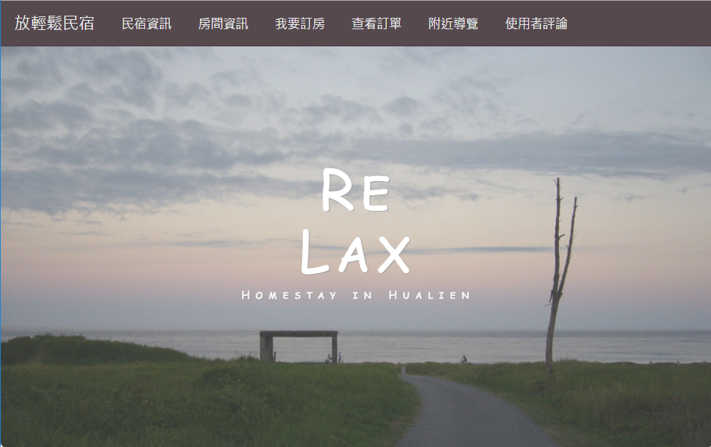

1. 進入【民宿資訊】可以看到有關於這間民宿的資訊。

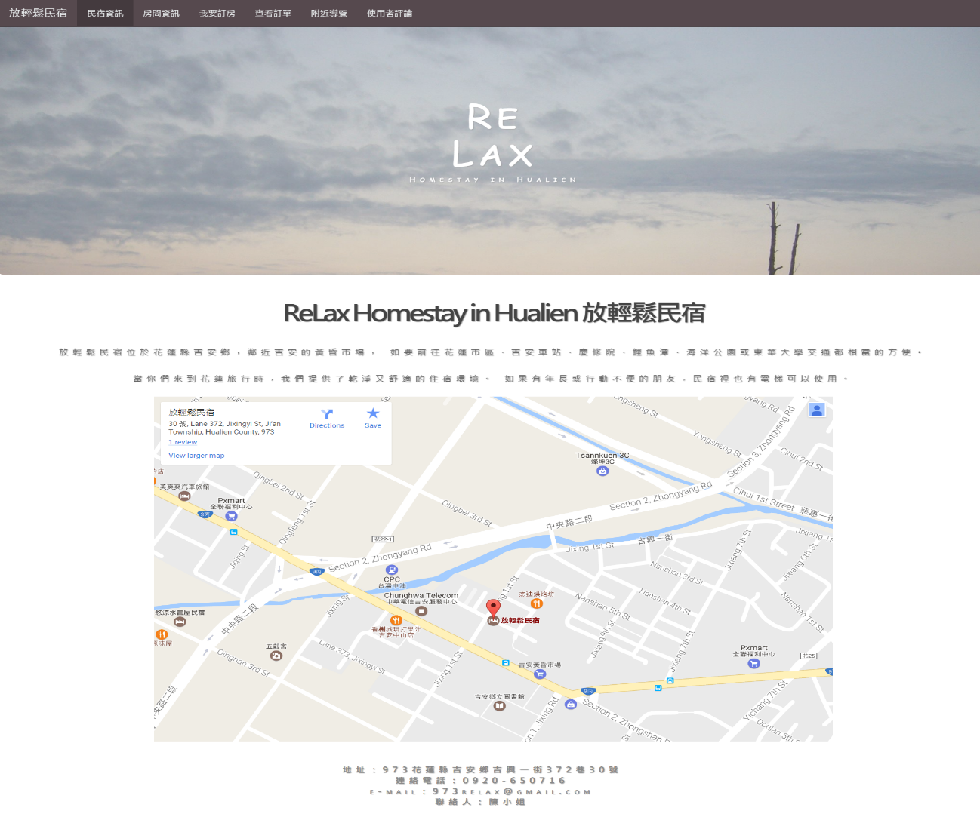

1. A. 進入【房間資訊】，可以看到所有房間的資訊、房價、設備。

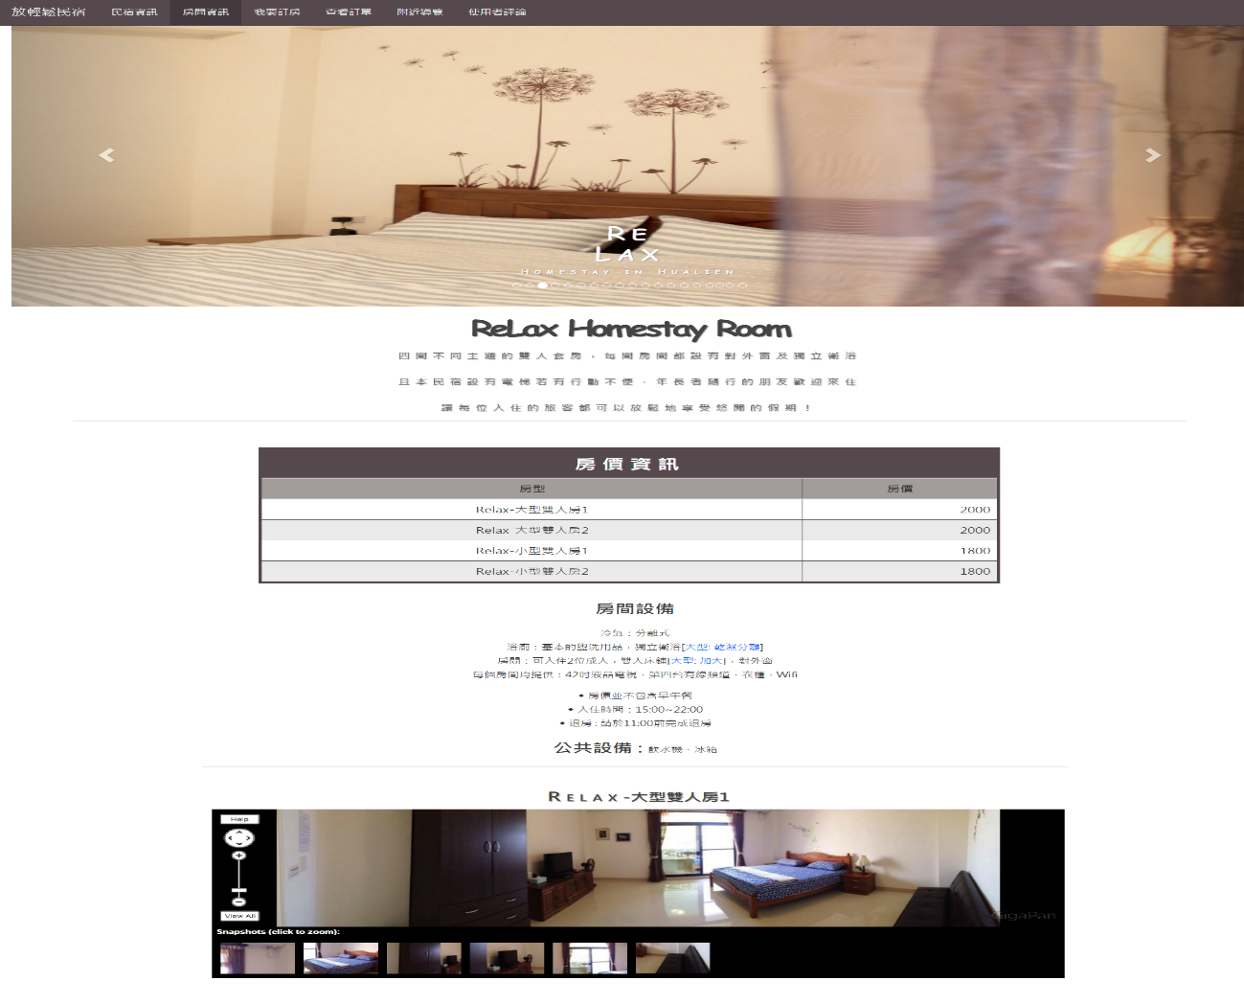

1. 進入【我要訂房】，選擇想要的房型，然後輸入資料送出，完成訂房。

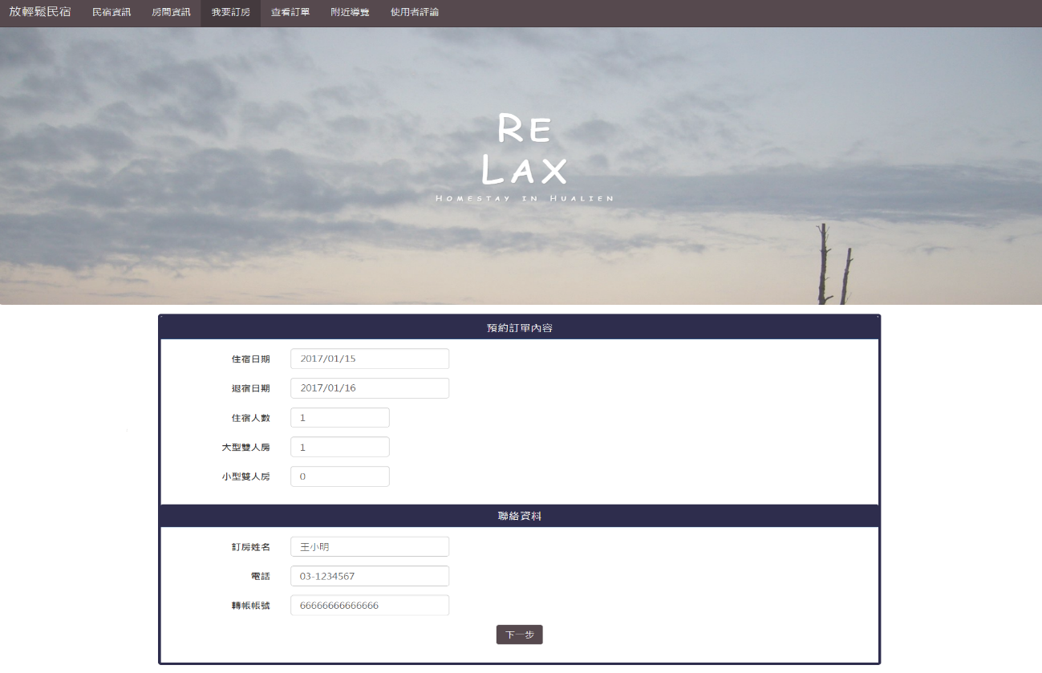

1. 若訂房成功的話，就會出現匯款資訊。

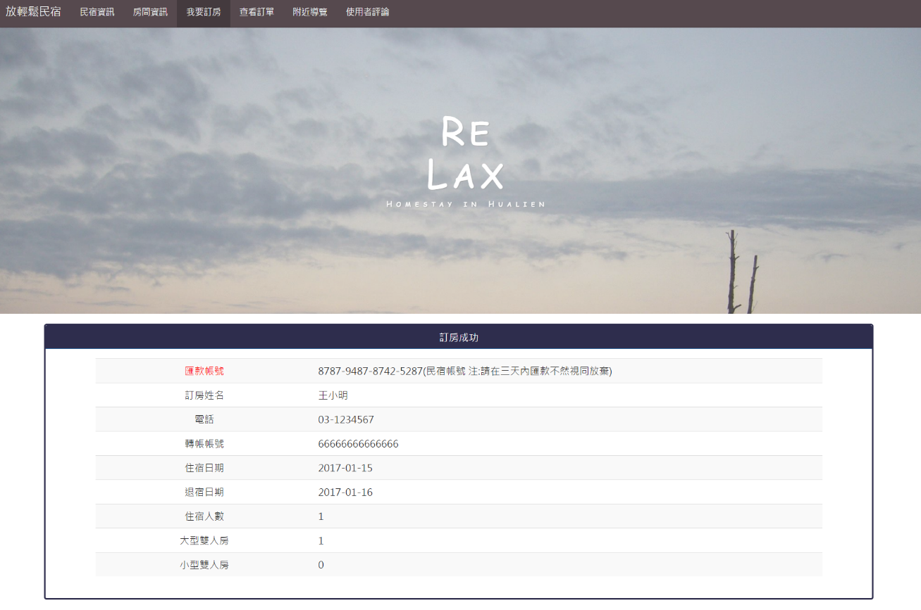

1. 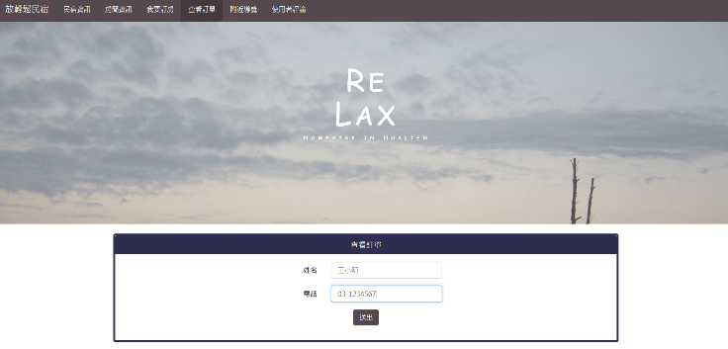進入【查看訂單】，輸入名字及電話號碼後，可以看到訂單的資訊。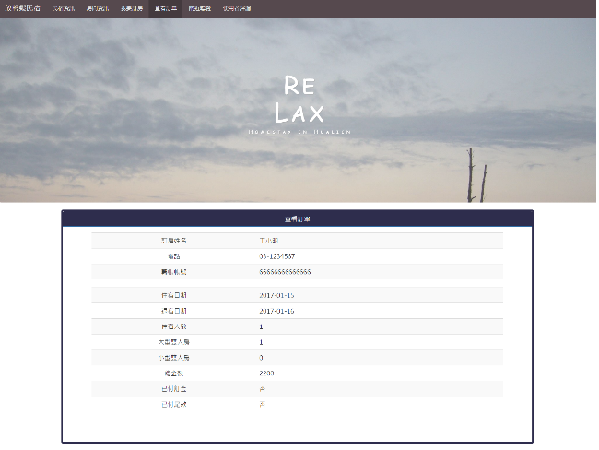
2. 進入【附近導覽】，會有許多附近的導覽，點選想去的景點，進入單一景點介紹，裡頭有包含路線資訊(Google Map)。

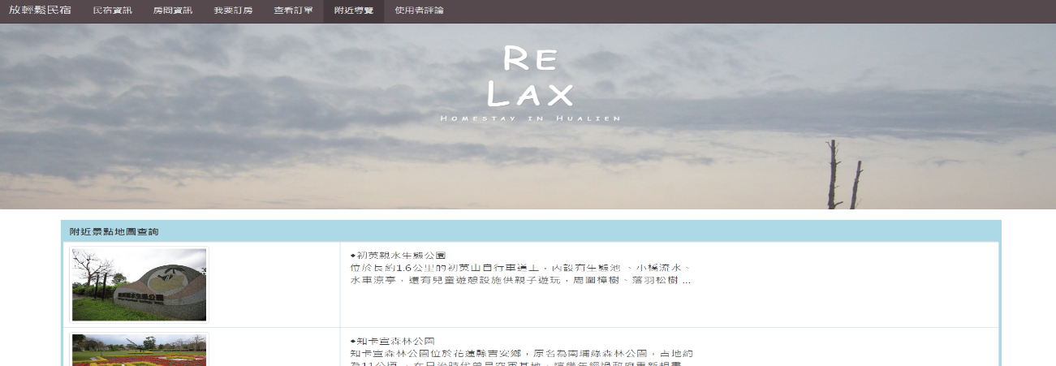

1. 進入【使用者評論】，可以觀看其他使用者的評論評分，也可以自己評論。

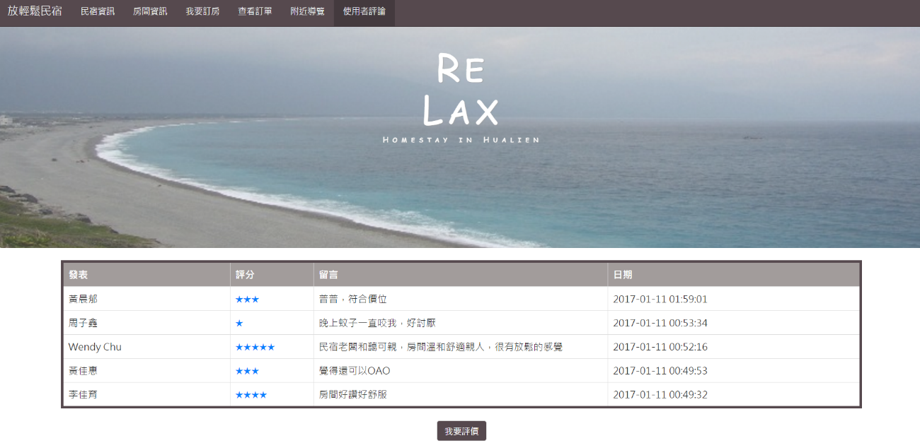

**WEB介面:**

1. 管理者登入。



1. 觀看、新增、刪除或修改顧客的資訊。

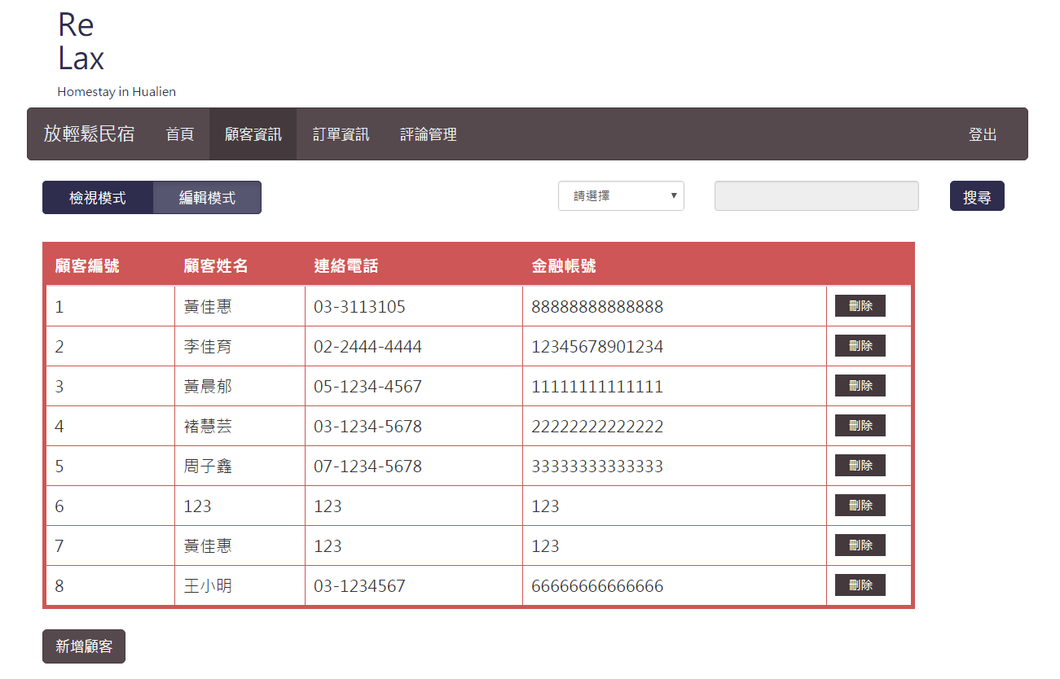

1. 觀看、新增、刪除或修改訂單的資訊。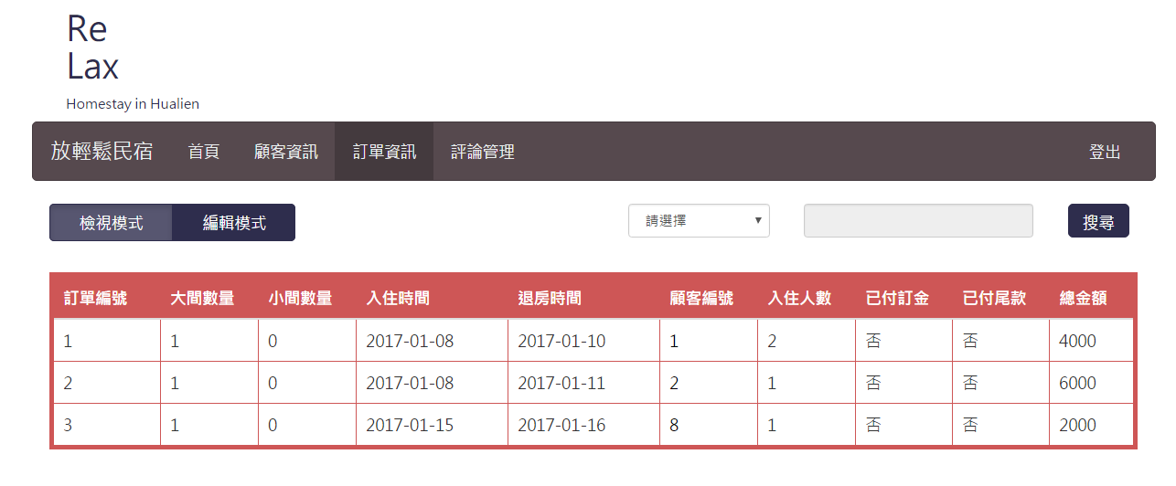
2. 管理評論。

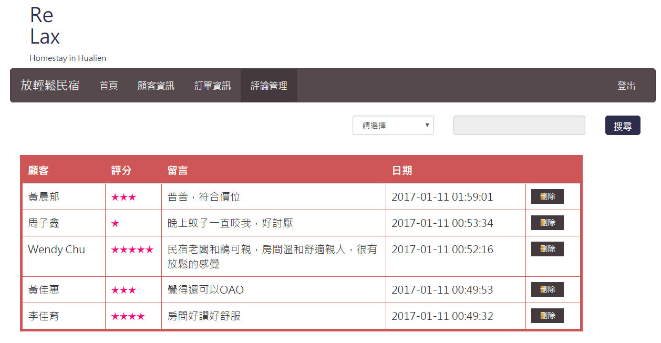

1. 按右上角的登出，即可登出整個系統。